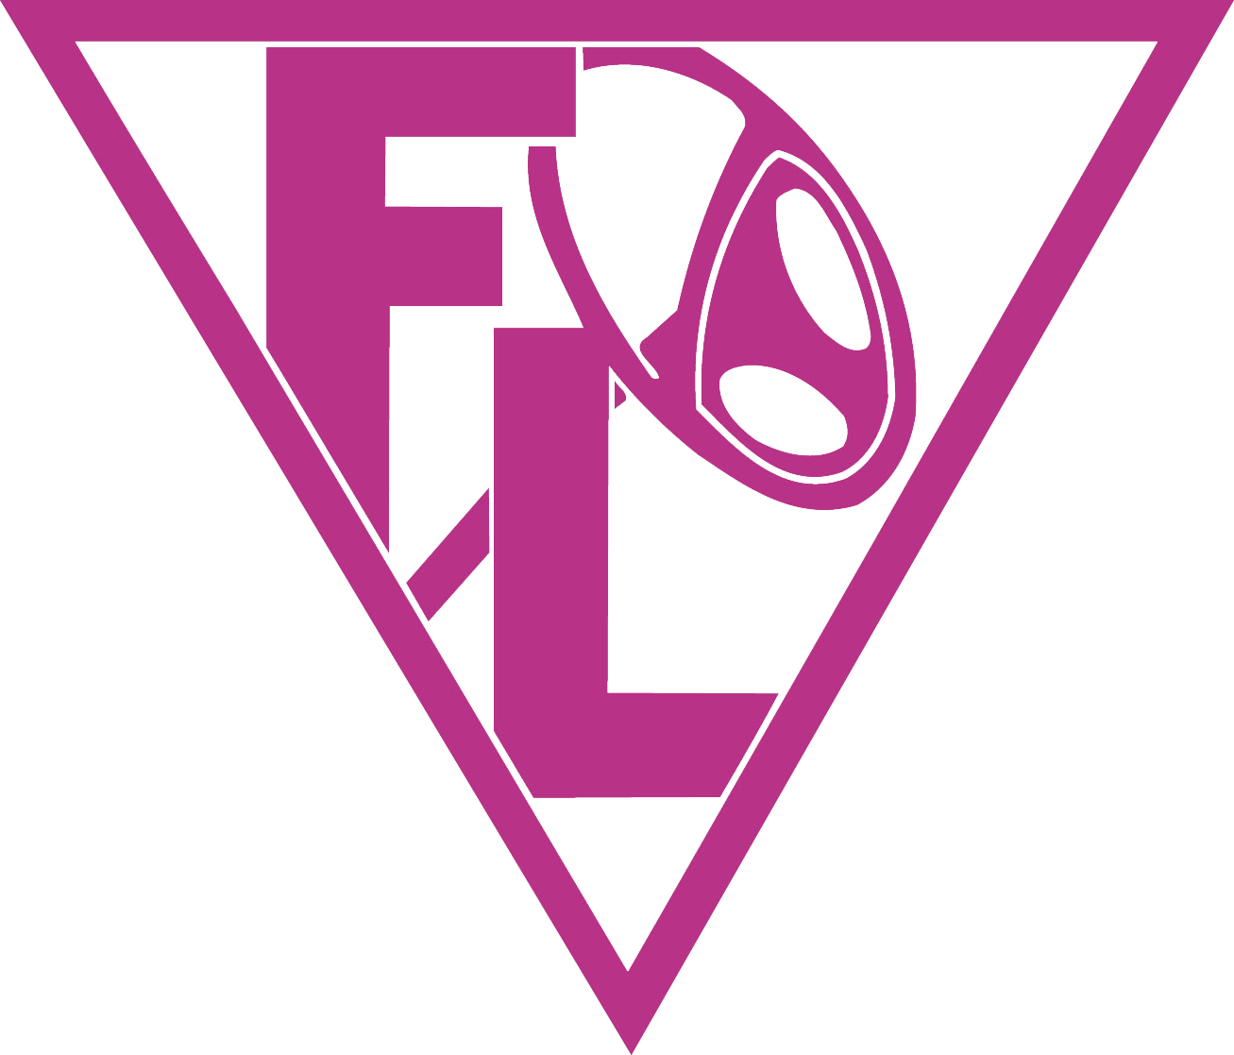
OFV Terminkalender

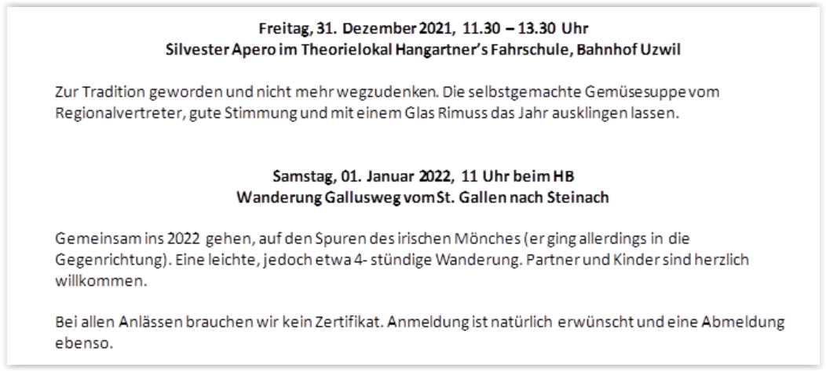

28. Februar 2022 Region Rorschach/Rheintal, Werdenbergr/Sargans Bowling Center Buchs ab 19.00 Uhr
18. März 2022 OFV GV HagerbachStollen, Flums
Anfang Mai 2022 FASAPOL
16./17. Mai 2022 Anneau du Rhin
30. Mai 2022 Motorrad Ganztagesausflug
Besammlung Rastplatz Heidiland, 08.30 Uhr.
Fahrt ins Tessin
19. September 2022 Motorrad Ausflug
18. November 2022 Regioversammlung Appenzell

